LAPORAN TUGAS PRAKTIKUM
STRUKTUR DATA
PERTEMUAN 1



Nama : Jaw Syanito Riptanto Putra
NPM : 2510631170040
Kelas : 2 A

PROGRAM STUDI INFORMATIKA FAKULTAS ILMU KOMPUTER
UNIVERSITAS SINGAPERBANGSA KARAWANG 2025

SOAL

Buat fungsi compress untuk mengubah array karakter ["a","a","b","b","c"] menjadi ["a","2","b","2","c"].
Syarat:
- Lakukan secara In-Place (langsung di array char).
- Kembalikan panjang array baru.
- Karakter yang muncul 1 kali tidak perlu diberi angka.

JAWABAN
Penjelesan :
Saya membuat program sederhana yang berfungsi untuk menggabungkan karakter yang sama secara berurutan dalam sebuah array, lalu menghitung berapa kali karakter tersebut muncul. Program ini bekerja seperti kompresi data sederhana, di mana huruf yang berulang tidak ditampilkan satu per satu, tetapi diringkas menjadi huruf dan jumlah kemunculannya.
Pada bagian awal program, saya menambahkan #include <iostream> agar bisa menggunakan perintah input dan output seperti cout. Kemudian saya menggunakan using namespace std; supaya tidak perlu menuliskan std:: setiap kali memakai perintah standar C++.
Di dalam fungsi utama main(), saya mendeklarasikan array karakter bernama alfabet yang berisi beberapa huruf. Data ini memang sengaja dibuat memiliki huruf yang sama secara berurutan agar bisa diuji proses penghitungannya. Saya juga mendeklarasikan variabel ujiCharSama bertipe char untuk menyimpan karakter yang sedang diperiksa, variabel panjangArrBaru bertipe int untuk menyimpan panjang array setelah dikompresi, serta variabel n yang berisi jumlah total elemen array.
Program ini menggunakan perulangan for untuk membaca isi array dari awal sampai akhir. Namun, pada perulangan ini saya tidak menuliskan i++ di bagian akhir, karena penambahan indeks dilakukan di dalam perulangan while. Di dalam for, saya membuat variabel hitungCharSama untuk menghitung berapa kali suatu karakter muncul secara berurutan. Kemudian saya menyimpan karakter yang sedang dicek ke dalam variabel ujiCharSama.
Selanjutnya, saya menggunakan perulangan while untuk menghitung jumlah karakter yang sama. Selama indeks masih berada dalam batas array dan karakter yang dicek masih sama dengan ujiCharSama, maka variabel hitungCharSama akan terus bertambah dan indeks i akan maju ke posisi berikutnya. Dengan cara ini, jika terdapat empat huruf ‘a’ berurutan, maka akan dihitung menjadi 4.

Kode Programnya :
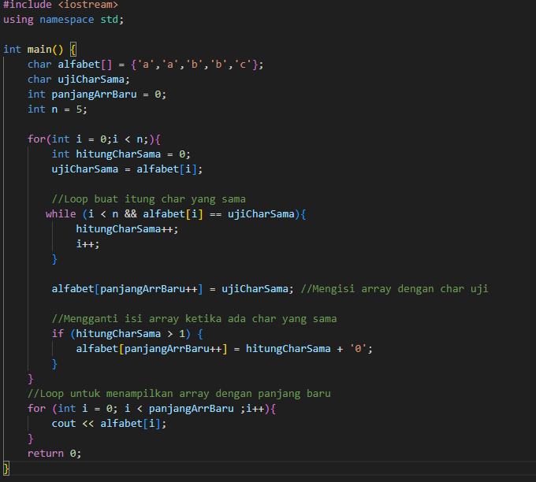
Outputnya di Terminal :

Jika diganti array :
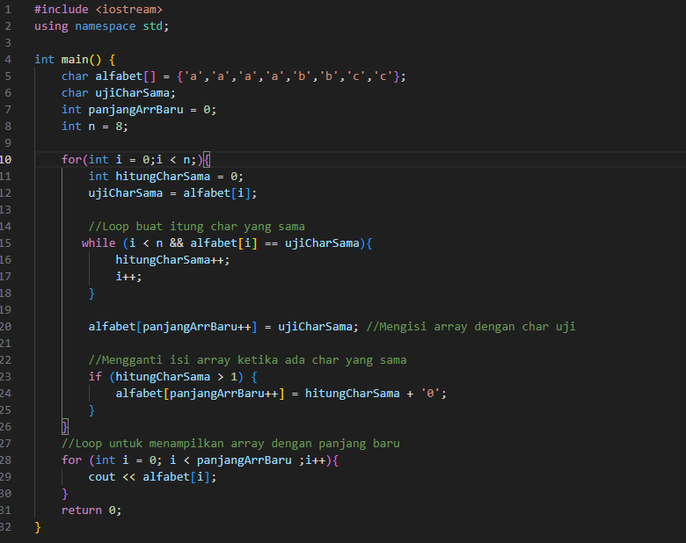
Outputnya :

Link Repository GITHUB : https://github.com/jawsyanito/StrukturData_25040/tree/main/Pertemuan%202

